1. 倒影属性：

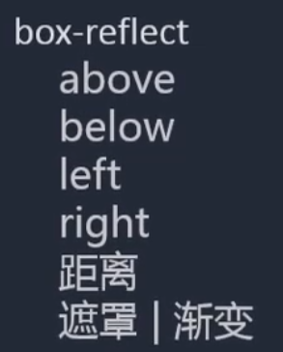

* 1. 倒影属性也需要添加浏览器前缀：



* 1. above,below,left,right分别代表在原影像位置的上，下，左，右形成倒影；
  2. 距离即代表原影像和倒影之间的距离；
  3. 可以给倒影添加遮罩和渐变：



1. 也可以利用scale设置为-1实现翻转效果。